ГБОУ СПО ПК №15
(структурное подразделение №2)

Конспект летнего досуга
На тему: «Мамочки и папочки»
для разновозрастной группы

Конспект проведен и подготовлен:
Голикова Анна Алексеевна
Комазенкова Анна Александровна
Цель: сплотить разновозрастной коллектив детей.
Задачи:
- Раскрепостить и сплотить детей.
- Развить у детей умение делать задания быстро.
- Формировать умение работать сообща.
- Учить детей соответствовать правилам.
- Развить у детей логику, мышление.
Оборудование: магнитофон, флэшка, фломастеры, игрушки, стулья, ватман, туалетная бумага
Место проведения: участок группы (на улице)
Детей воспитатели делят на две команды, первая команда девочки - мамы, вторая команда мальчики - папы. Каждая команда выбирает своего лидера самостоятельно.
1 Конкурс "Самая быстрая команда"
Каждой команде раздается ведро с водой. Под музыку ребята должны быстро передать ведро, не пролив воду, у какой команды ведро окажется у последнего игрока, та команда и победила.
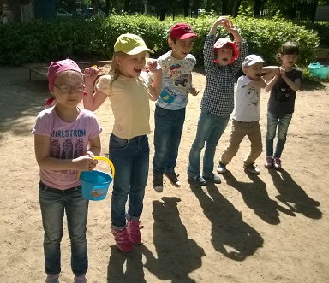
2 Конкурс "Самая смешная мумия"
Каждой команде дается по рулону бумаги. Задача команды обмотать своего капитана так, что бы получилась смешная мумия.
3 Конкурс "А ну ка мамочки, а ну ка папочки"
Командам предлагается нарисовать портрет мамы, а противоположной, соответственно – папу. Дети поочередно рисуют детали портрета, пока звучит музыка.
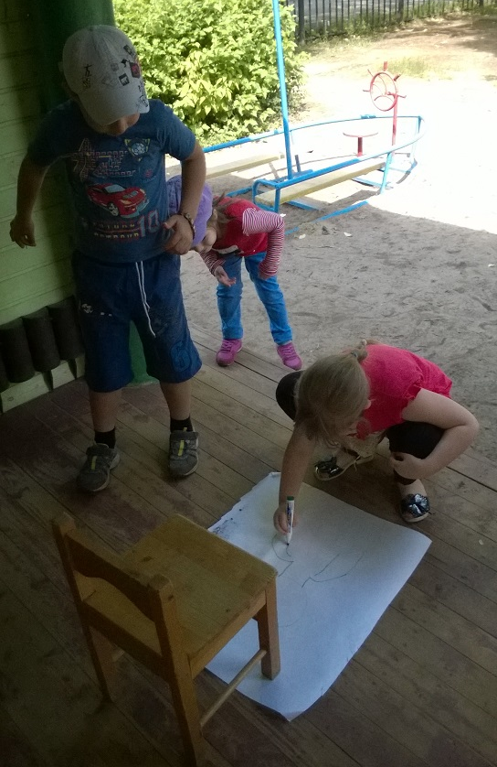
Передышка. Вопросы к командам:
Ах, какие вы молодцы, но, чтобы продолжить наши соревнования, нам необходимо немного передохнуть телом, а поработать головками, согласны?
Итак, послушайте меня внимательно, дайте верный ответ:
Как настоящий джентльмен приглашает даму на бал?
Какие вежливые слова знают дамы?
Как ведет себя джентльмен в общественном транспорте?
Как дама ведет себя, разговаривая по телефону?
Как джентльмен ведет себя по отношению к даме?
Как дама ведет себя за столом?
Как джентльмен ведет себя, если ему наступили на ногу?
Как дама ведет себя в театре?

4.Конкурс "Кому что"?
Отлично, вы передохнули, а, значит, можно продолжить наши соревнования, не так ли???
Перед командами на столе лежат вперемешку мамины и папины вещи, такие как: часы, помада, кепка, сковородка, зеркало, отвертка и т.д. Папам надо отобрать свои вещи, а мамам свои. Кто быстрее справится тот и победил.
Конкурс "Зажигательный танец"
В данном конкурсе мальчики соревнуются против девочек. Включается музыка, под которую надо придумать танец. Дети прослушивают ее один раз, командиры предлагают движения своей команде. После трех минутного обсуждения включается музыка второй раз и команды начинают танцевать. Судьями являются 3 ребенка из другой группы, чья команда больше симпатий получит, та и победила.
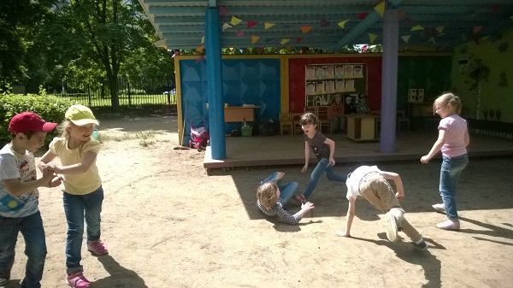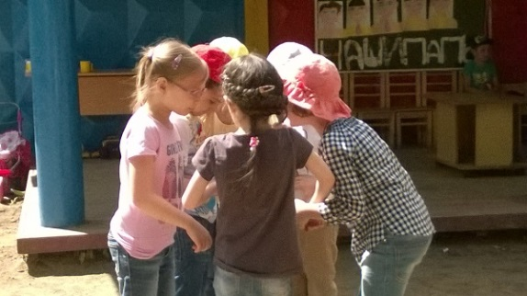
Конкурс "Очень шустрый"
Сначала играют девочки. Ставятся стулья кругом на один стул меньше, чем играющие. Начинает играть музыка, все бегают по кругу вокруг стульев, папы поддерживают мам. Как музыка заканчивается играющим надо занять место. Кому не хватило стула, тот выбывает. Убирается один стул и снова начинает играть музыка, игра длится до тех пор, пока останется один победитель.
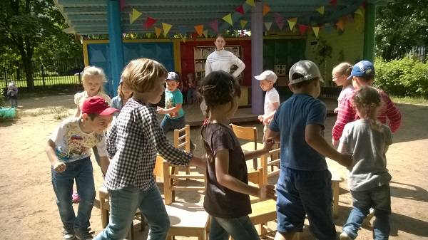

Подведение итогов, награждение команд сладим сюрпризом.

